Интегрированный урок по физике и биологии на тему: "Механическая работа в системе "Человек"

Цель: Создание условий для развития индивидуальных и творческих способностей учащихся, расширение представлений о целостной картине мира.
Задачи:
- Повторить, обобщить и углубить знания учащихся о механической работе на примере изучения целостной единой системы “Человек”.
- Продолжать обучение умению выделять существенное в изученном материале, путем физических и биологических явлений.
- Развивать умения учащихся мыслить креативно, сравнивать, сопоставлять изученные факты и явления.
- Воспитывать бережное отношение к своему здоровью.
Оборудование: мультимедиа с таблицами: “Работа сердца”, “Работа мышц”; схемой, показывающей работу бицепсов при поднятии груза на ладони; дидактический материал
Ход урока
1. Организационный момент.
Вступительное слово учителя, постановка целей, мотивация.
Наша задача на уроке рассмотреть механическую работу и человека как единую систему:
- Работа мышц человека
- Работа сердца человека
3. Практическая работа “Работа сердца в покое и после физической нагрузки”.
4. Выводы. Итоги.
Конспект урока
Учитель физики Все естественные науки используют законы физики и в этом мы убедимся сегодня на уроке! Законы физики едины и применимы к живым организмам, в частности – к организму человека, поэтому наша задача сегодня на уроке изучить: 1) работу мышц человека 2) работу сердца 3) выполнить практическую работу. Запишите тему и домашнее задание.
Учитель биологии Физические методы исследования ученые применяют в биологии, медицине, бионике. Сегодня законы биофизики помогут нам рассмотреть механическую работу и человека как единую сложную систему.
Учитель физики Главная задача механики состоит в экспериментальном исследовании различных движений . Кто же решает задачу механики и другие задачи природы? Человек. Он воспринимает окружающий мир при помощи анализаторов зрения, слуха, обоняния, вкуса, осязания. На основании восприятия человек мыслит, выдвигает гипотезы, фантазирует, мечтает, проводит различные опыты и эксперименты и в результате получает знания.
Например: На полу лежит тело массой m, чтобы поднять его на некоторую высоту, необходимо действовать другим телом, т.е. приложив силу, совершить при этом работу.
Обратимся к примерам:
A. Девочка сидит, читает книгу;
B. Человек идет;
C. Мальчик бежит.
В каком случае совершается работа? (ответ учащихся) Когда девочка , сидя, читает книгу, механическая работа не совершается!
Рассматривая виды движения, обнаруживаются общие черты и учащиеся приходят к выводу, что механическая работа не совершается, когда :
1) Наличие силы приложенной к телу;
2) Перемещение тела под действием этой силы.
Во всех этих и аналогичных случаях говорят, что сила производит механическую работу
На основании выше сказанного, можно сделать вывод:
Работа – это перемещение тела под действием данной силы .Если одно из этих условий отсутствует, то работа не совершается, то есть механическая работа равна нулю: а) при отсутствии перемещения, б) при отсутствии или компенсации сил, действующих на тело в) если угол между векторами силы и перемещения равен 90 град.
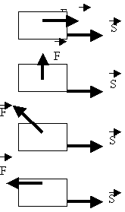 | ;
 | ;
 | ;
 | ;

Давайте рассмотрим задачу .Посмотрите на слайд . Это гордость нашей Республики – двукратный олимпийский чемпион Хаджимурат Аккаев.
Совершает ли работу штангист, когда держит штангу над головой?
Ученик: ; ;
Таким образом, при решении этой задачи мы приходим к выводу, что механическая работа силы тяжести равна нулю, так как отсутствует перемещение! Однако, с этим можно не согласиться, если обратиться к другой науке – биологии. Даже в отсутствии механической работы, мышечная работа совершается всегда за счет окислительно-восстановительных реакций белков, жиров и углеводов, в результате чего освобождается скрытая в них внутренняя энергия!
Вспомним о поперечно-полосатых мышцах и узнаем об их работе. Что составляет опору нашего тела?
Скелет и мышцы.
У штангиста во время подъема штанги будут работать мышцы ног:
- Икроножная, бедренная;
- Мышцы тазового пояса: (малая, средняя и большая ягодичные мышцы);
- Мышцы живота (брюшного пресса);
- Мышцы груди (малая и большая грудные мышцы);
- Мышцы плечевого пояса (дельтовидная);
- Мышцы спины (трапециевидная, широкая и широчайшая);
- Мышцы рук (бицепсы и трицепсы, т.е. двуглавая и трехглавая);
- Мышцы предплечья.
Все мышцы находятся в напряженном состоянии, следовательно, они совершают работу.
Работа, выполняемая мышцами, может быть статической и динамической. Даже когда человек находится в неподвижном состоянии, мышцы всё равно выполняют работу!
Мускулатура человека подразделяется на скелетные мышцы и мышцы внутренних органов.
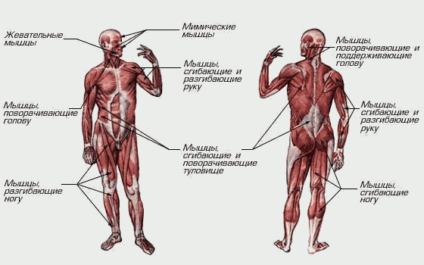

Скелетные мышцы образованы поперечно-полосатой мышечной тканью. Внутренние мышцы – гладкой мышечной тканью. Основным свойством мышцы является её способность сокращаться под влиянием нервных импульсов. При этом совершается определенная работа мышц, осуществляемая под контролем центральной нервной системы (Ц.Н.С.).
Число нервных связей в мышцах от 1 до 20 импульсов в секунду. Сила и скорость сокращения мышцы на каждый см² до 156,8 Н. Икроножная самая сильная. Она может выдерживать груз до 130 кг.
Можно оценить работу, которую мы совершаем при самых обычных событиях: ходьбе, письме, физических упражнениях и т.д.
Каркасом тела служит скелет, состоящий приблизительно из 200 костей и мышц, которые приводят эти кости в движение. Плечевая кость и кости предплечья ( лучевая и локтевая) работают как рычаги, двигаясь вокруг точки опоры, под действием мышечной силы бицепса , который совершает работу.
Можно оценить работу, которую мы совершаем при самых обычных событиях: ходьбе, письме, физических упражнениях и т.д. Я предлагаю вам решить задачу
Задача 1:Вычислить работу, которую совершает бицепс при поднятии 2 кг груза на высоту 50 см.

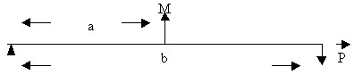
где а – расстояние локтевого сустава от плеча,
Р – вес испытуемого тела,
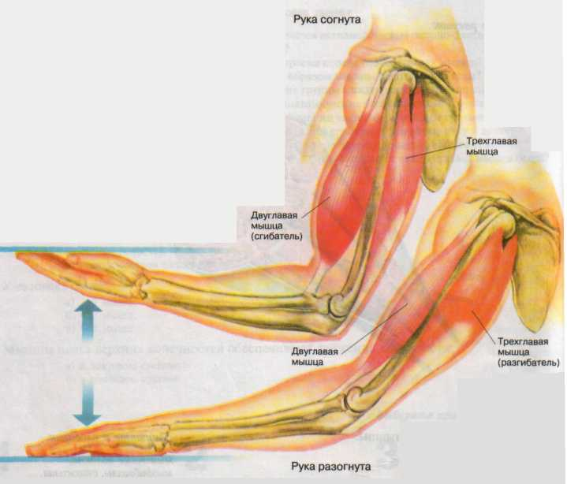
b – локтевая кость
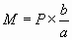;
Работу совершают бицепсы.
Дано: Решение:
а= 5 см F(м) / Р (груза) = b/ а;
b= 30 см F (м) = ( mg * b) / а;
m= 2 кг F (м) = ( 2 кг * 10 Н/кг * 30 см) / 5 см = 60 Н;
h= 50 см=0.5 м А = F(м) * S;
_____________ А = 60 Н * 0,2 м = 12 Дж.
А - ? Ответ: А=12 Дж
Знаете ли Вы, что… (проецируется на экран)
- В каждом шаге принимает участие до 300 мышц и в одну мышцу в среднем поступает 20 импульсов в секунду.
- Человек, совершая прыжки, взбегая по лестнице, совершает работу в 2628000 Дж за час, за секунду 730 Дж.
- Мышцы человека на 1 см² сечения развивают силу 158,8 Н.
- В течение дня человек делает до 30000 шагов, т.е. около 10 км. За каждые 11 лет он незаметно проходит путь равный окружности экватора.
Учитель физики: А теперь мы переходим ко второй части нашего урока – и поговорим о работе сердца. Одним из основных органов человека является сердце, которое представляет собой удивительный насос, который работает безостановочно всю жизнь человека и прокачивает за 1 секунду – 0,1 л крови. А тогда сколько же литров крови прокачивает сердце человека за один год?
Задача 2: Рассчитайте, сколько литров крови прокачивает сердце человека за один год?
Дано: Решение:
t = 1 год=365* 24ч * 3600= 32 млн. с V=V ₁* t ;
V(1) =0,1 л/с V= 0.1 л/с * 32 млн. с = 3,2 млн. л !!!
_______________________________
V - ? Ответ: V=3,2 млн. л ( крови прокачивает сердце за 1 год)

Ученик: Работа сердца
Сердце человека располагается в грудной клетке. Это четырехкамерный мышечный орган, бессменно работающий в течение всей жизни. По форме сердце напоминает уплощенный конус и состоит из двух частей – правой и левой. Каждая часть включает предсердие и желудочек.
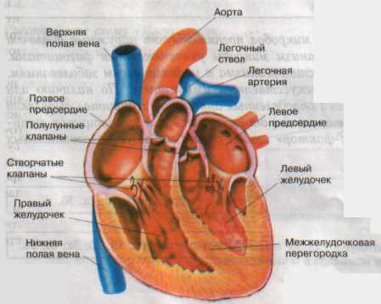
Масса сердца в среднем 300 г. Между сердцем и околосердечной сумкой находится жидкость, увлажняющая сердце и уменьшающая трение при его сокращениях. Мышечная стенка желудочков значительно толще стенки предсердий. Это объясняется тем, что желудочки выполняют большую работу.
Сердце работает относительно нервной системы автономно. В самой сердечной мышце возникают импульсы, которые заставляют сокращаться предсердия, а потом желудочки. В ритмичном состоянии работы и покоя сердца – источник его неутомляемости. Расслабляясь, сердце отдыхает. Можно сказать, что у человека в возрасте 60 лет сердце 30 лет отдыхало. Человек еще не создал такую машину, которая могла бы беспрерывно работать 70-80 лет и более. Сердце – двигатель огромной работоспособности.
Сердечный цикл складывается из трех основных фаз: систолы предсердий, систолы желудочков и общей диастолы, или паузы сердца, равен 0,8 с.
Фаза сокращения предсердий (систолы) равна 0,1 с.
Фаза сокращения желудочков (систолы) равна 0,3 с.
Фаза расслабления (общей диастолы) равна 0,4 с.
Итак, сердечный цикл составляет 0,8 с, из которых 0,4 с вполне хватает для отдыха сердца, поэтому сердце является уникальным органом человеческого тела.
Задача 3 (задача решается фронтально).
За сутки человеческое сердце делает около 100000 ударов. При одном ударе совершается такая же работа, как при поднятии груза массой 1 кг на высоту 20 см. Вычислите работу, совершаемую человеческим сердцем за сутки.

Дано: Решение:
N = 10⁵/ сут 1) А₁ = mgh - работа сердца при одном ударе;
t = 1сут А₁ = 1 кг * 10 Н/кг * 0,2м = 2 Дж;
m = 1 кг 2) А = А_{1 *} N * t;
h = 0,2 м А = 2 Дж * 10⁵ / сут * 1 сут = 2 * 10⁵ Дж = 200 кДж
А - ? Ответ : А = 200 кДж

Поразительна выносливость сердца. Тренированный человек может, например за 2 часа подняться на несколько километров в гору или проплыть десятки километров. При большой нагрузке сердце усиливает свою работу.
Интересно знать, что…(проецируется на экран).
- …за 8,5 часа лыжного пробега на 100км сердце спортсмена перекачивает 35 тонн крови.
- …сердце за всю жизнь сокращается 2.5 млн. раз. Подсчитано, что этой работы достаточно, чтобы поднять поезд на гору Монблан.
- …физиолог Вебер, живший в XIX веке, мог по своему желанию останавливать свое сердце. Во время одного из таких опытов перед студентами он довел себя до обморока.
- …при тренировке мышечная стенка становится толще, и напряжение увеличивается, в ней повышается обмен веществ.
- …на сердце ежегодно расходуется количество энергии достаточное для поднятия груза 900кг на высоту 14м.
Ученик: На основании выше изложенного можно сказать, что тренированное сердца – это основа человеческого здоровья. Заботится о сердце – значит увеличивать его силы. Особенно подрывают его вино и курение. Алкоголь вызывает учащение сердечных сокращений и понижает их силу. Ожиревшее под влиянием алкоголя и переедания сердце менее работоспособно. Никотин ухудшает кровоснабжение сердечной мышцы, нарушает ритм её сокращений.
Учитель физики: А теперь мы предлагаем вам выполнить практическую работу

Практическая работа №1 “Работа сердца”
Цели:
- Определение работы сердца до и после дозированной физической нагрузки.
- С помощью формул научиться рассчитывать работу сердца.
- Сравнить полученные результаты.
Оборудование: секундомер, танометр, калькулятор.
Указания к выполнению:
1. Найдите пульс на запястье. Подсчитайте число ударов за 15 секунд, умножьте полученное число на 4.
2. Сделайте 10 приседаний и подсчитайте пульс по той же схеме.
3. Используя все необходимые данные, рассчитайте работу сердца до и после нагрузки по формуле:
А- работа сердца за одну минуту. (килограмметр)
1 кгм=9,81 Дж
МОК – минутный объём крови. (л/мин)
АД – артериальное давление. (м.вод.ст.)
4. Оформите работу. Заполните таблицу.
№ опыта | ЧСС (ударов/мин) | МОК=СО*ЧСС(л/мин) | Р=МОК*АД (ДЖ)
1.
2.

Показатели систолического объёма крови (СО).
Возраст (лет) | СО, мл
 | Девочки | Мальчики
13 | 47 | 56
14 | 57 | 64
15 | 59 | 64

Сравните результаты. Сделайте выводы.

Домашнее задание

1. Задача.

Во время тяжёлой физической работы сердце человека сокращается до 150 раз в минуту. При каждом своём сокращении оно совершает работу, равную поднятию груза массой 500 г на высоту 40 см. Определите мощность, развиваемую сердцем в этом случае.

2. Практическая работа №2 “ Определение экономичности работы сердца”

Ход работы
1. Подсчитайте пульс за 1 минуту (В)
2. Сделайте 15 приседаний и вновь подсчитайте пульс (А)
3. Подсчитайте экономичность работы сердца по формуле:
Э = (В – А)/В*100%, где
А – пульс за одну минуту,
В - пульс за одну минуту после физической нагрузки.
4. Вывод: если результат не превышает 30%, то ваше сердце работает экономично.
5. Предложите комплекс мероприятий, направленных на повышение работоспособности человека.

ИТОГИ урока:
- Сегодня на уроке мы установили существование связи двух наук о природе биологии и физики
- Убедились, законы физики применимы к человеческому организму и объясняют процессы, происходящие в организме человека
- Законы природы едины

Заключительное слово учителя
Человек – это Вселенная, это великое, неизведанное чудо, созданное природой. Познать самого себя, значит познать весь мир!

Наука биофизика позволила приоткрыть нам завесу в тайну исследований в области физики и биологии, а значит понять мир, в котором мы живем.

РЕФЛЕКСИЯ
Спасибо всем за внимание! До новых встреч!!!

